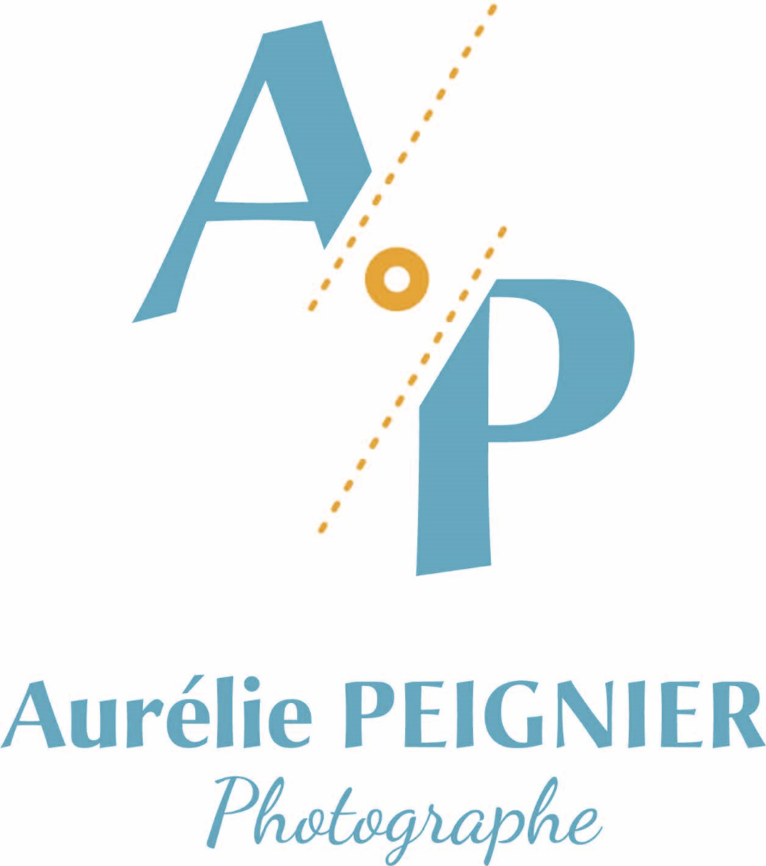

Grossesse & Naissance

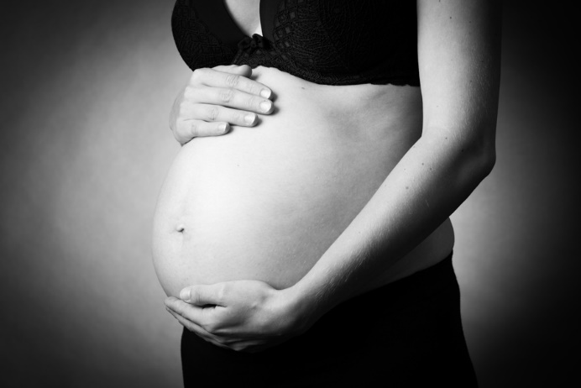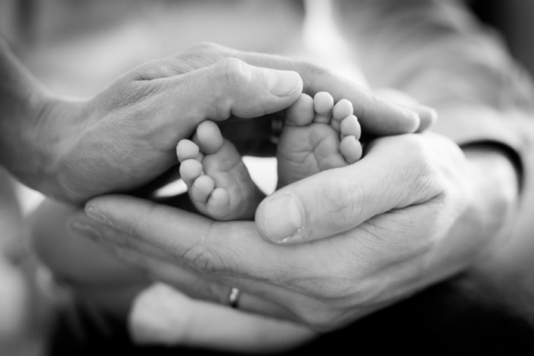

Forfaits
Les photos sont transmises en couleur et en noir et blanc. Vous aurez accès à une galerie privée en ligne où vous pourrez choisir les photos que vous souhaitez que je retravaille.
Les photos retravaillées seront transmises sur clé USB (hors séance grossesse à 180€, photos transmises en wetransfer).
La photo supplémentaire est à 13€.
Au-delà de 25km de Méréville, des frais de déplacements sont demandés à la hauteur de 0,50€ du km.

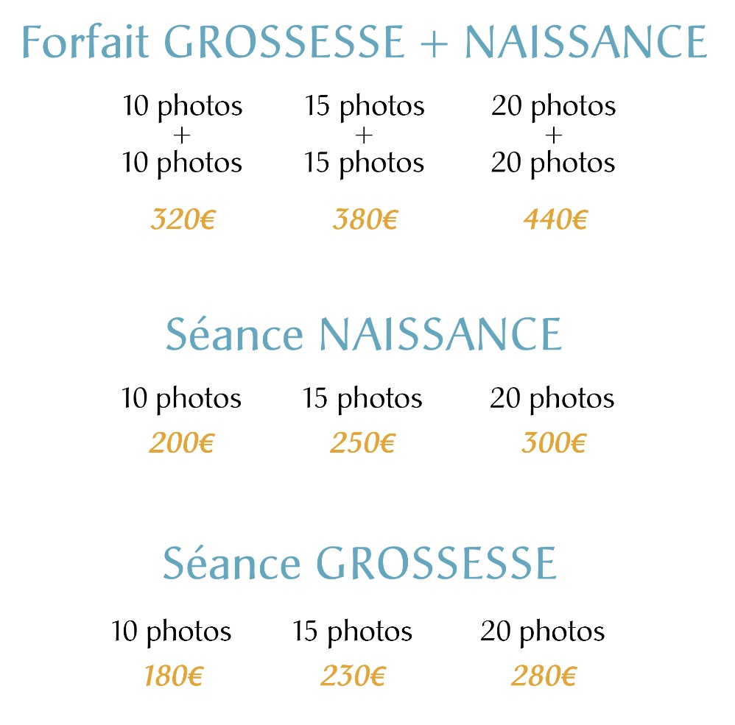

Pour toutes les séances, rassurez-vous, je vous guiderai et vous mettrai à l’aise. Il est important pour moi que vous passiez un bon moment et que vous ayez de jolis souvenirs !

Déroulement d’une séance grossesse
Cette séance se réalise à partir du 7e mois. Vous aurez le choix de la réaliser en studio ou faire une séance lifestyle en extérieur ou intérieur.
Votre conjoint et vos enfants peuvent bien entendu se joindre à vous pour la séance.

Séance grossesse lifestyle
C’est une séance de vous au naturel avec des attitudes spontanées (rires, regards...) qui se déroule bien souvent en extérieur dans le lieu de votre choix (forêt, parc, ville, au bord d’un lac, lieu abandonné...). Cette séance peut également se dérouler dans votre maison ou appartement.
Tenues et accessoires
Pour le haut, optez pour des vêtements colorés ou blanc ou des tenues avec une pointe de couleur (si vous avez). Evitez les trop grosses écritures et le noir en haut.
Nous pourrons utiliser une ou deux robes de grossesses que j’ai à disposition. De votre côté, vous pouvez également en préparer : Petites chaussures, doudou, bijou etc...
Portez un vêtement moulant afin de mettre en valeur votre ventre.
Pensez à coordonner les couleurs des personnes qui participent à la séance (conjoint, enfants).
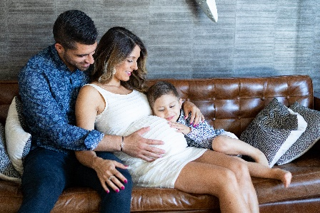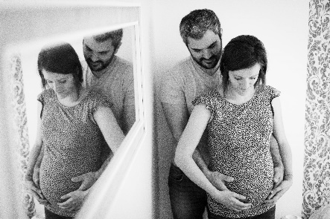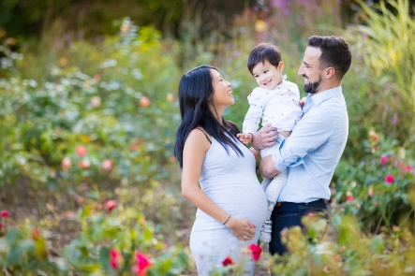

Séance grossesse studio
Cette séance se déroule à mon studio dans un espace adapté (2 rue du Bac, 54850 Méréville).
Les tenues et accessoires
Prévoyez des sous-vêtements noirs ou foncés. Si vous n’en avez pas, j’ai quelques bandeaux qui pourront être utilisés (un soutien-gorge foncé restera plus joli qu’un bandeau).
Pour votre conjoint et vos enfants, vous pouvez prendre une tenue foncée et une plus claire. Evitez les vêtements avec des trop grosses écritures.
Vous pourrez choisir la couleur du fond ainsi que 2 ou 3 robes de grossesse parmi la quinzaine à disposition.
Vous pouvez également apporter quelques accessoires : petites chaussures, doudou, bijou, chemise, etc.
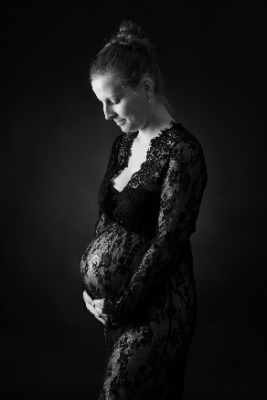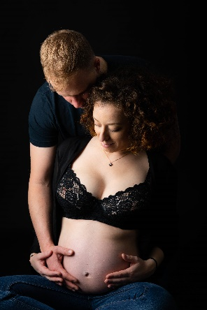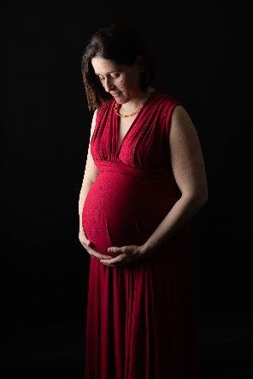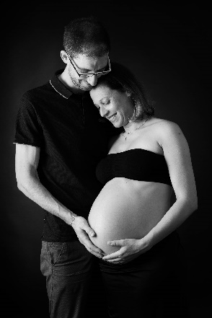

Déroulement d’une séance naissance
Pour ces séances, il est préférable de fixer une date avant l’arrivée du bébé (généralement à la séance grossesse). Nous pourrons l’adapter en fonction son arrivée.
La séance naissance se déroule au rythme du bébé en toute sécurité. Nous faisons des pauses en fonction de ses besoins (biberon, allaitement, change, câlin, etc). Il ne faut pas être pressé ni stressé, nous prendrons vraiment le temps. La séance peut durer entre 1h30 et 3h.
Votre conjoint et vos enfants peuvent bien entendu se joindre à vous pour la séance.

Séance naissance posing
Cette séance se déroule à mon studio dans un espace adapté pour les nouveaux nés (2 rue du Bac, 54850 Méréville).
Dans l’idéal, nous réalisons les clichés dans les 10 - 15 premiers jours. Il se peut que nous les réalisions au-delà des 15 jours en fonction de mon planning.
A cet âge, votre bébé dort beaucoup et reste souple ce qui est idéal pour le manipuler.
Pensez à prévoir le biberon si bébé n’est pas allaité et à prendre sa tétine (celle-ci pourra m’être d’une grande aide au cours de la séance).
Les tenues et accessoires
Pour le bébé, vous n’avez rien de particulier à préparer. J’ai tout ce qu’il faut : bonnets, bandeaux, couvertures, tissus pour l’emmaillotage, etc.
Nous pourrons faire quelques photos en famille. Pensez à accorder les couleurs entre vous et à éviter les vêtements avec des grosses écritures.
Comme nous allons mettre votre bébé nu et sans couche, il est important que la pièce soit à une température élevée pour ne pas qu’il attrape froid (environ 27, 28°C). Pensez à porter des vêtements légers pour ne pas avoir trop chaud au cours de la séance.

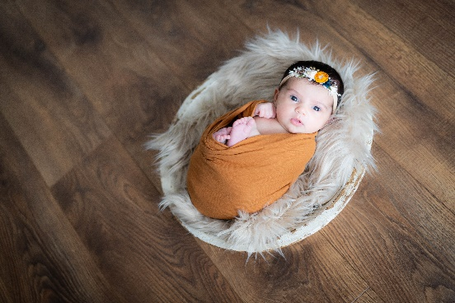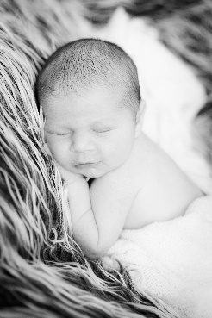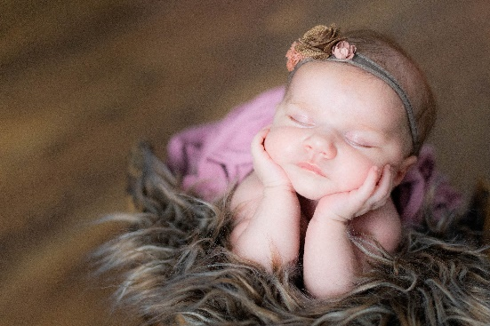

Séance naissance lifestyle
C’est une séance au naturel à votre domicile. Nous utilisons plusieurs endroits en fonction de la lumière (canapé du salon, chambre du bébé, lit des parents, etc). Lors de mon arrivée, nous ferons le tour votre espace de vie afin que je puisse analyser les lieux les plus adaptés.
Cette séance est surtout une séance famille. Le lien parent/bébé ou enfant/bébé est très présent sur les clichés. Il y aura bien entendu des photos du bébé seul.

Les tenues et accessoires
Accordez les couleurs des vêtements des personnes qui participent à la séance. Evitez les grosses écritures.
Pour le bébé évitez des vêtements trop larges ou trop épais. Si vous avez un doute, nous pourrons décider à mon arrivée, je pourrai vous conseiller.

